**Чапляй Адам Янов (Czaplay Adam)**

8 января 1793 г – крещение (НИАБ 136-13-894, лист 18, №4/1793-р (ориг)).

**НИАБ 136-13-894:** Лист 18. **Метрическая запись №4/1793-р (ориг).**

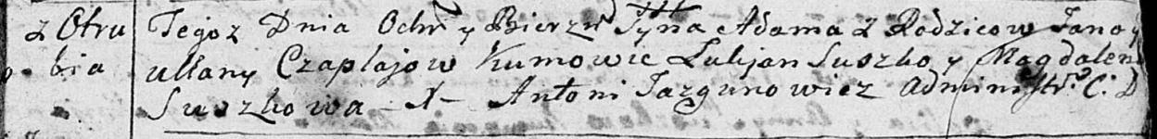

Дедиловичская Покровская церковь. 8 января 1793 года. Метрическая запись о крещении.

Czaplay Adam – сын родителей с деревни Отруб.

Czaplay Jan – отец.

Czaplajowa Ullana – мать.

Suszko Łukjan – кум.

Suszkowa Magdalena – кума.

Jazgunowicz Antoni – ксёндз.